**Banco de Itens**

|  |  |  |  |  |  |  |  |
| --- | --- | --- | --- | --- | --- | --- | --- |
| **Disciplina** | Arte | | | **Código da questão** | | | ARTD16IT001 |
| **Descritor** | D16: Correlacionar significado a imagens, gestos, movimentos e sons. | | | | | | |
| **Dificuldade** | Fácil | Média | Difícil | | **Gabarito** | **D** | |

**Texto 01**

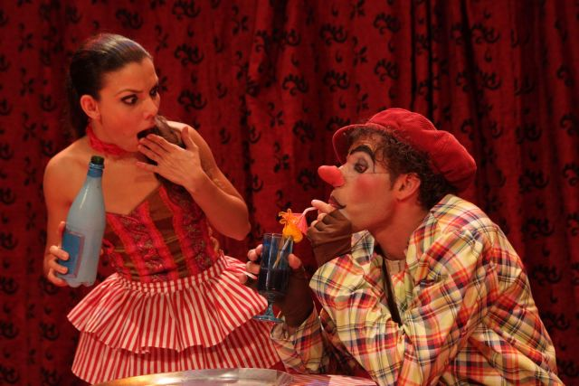

O circo é uma expressão artística, **que podemos relacionar a qual linguagem artística?**

Portalcostanorte.meionorte.com

1. Música
2. Artes Visuais
3. Dança
4. Teatro